MiniSQL 总体设计报告
作者：200x级计算机科学与技术专业
XXX ZZZ TTT TTTT CCC

1. 引言

1.1编写目的
为了很好的实现我们的MiniSQL，这里先对系统进行一个总体的分析与层次的设计，以便提高代码的效率与质量。

1.2项目背景
本项目由ZZZ,TTT,XXX,CCC受数据库老师陈根才任命，以课堂大程的形式来独立完成一个MiniSQL的小型系统。
本组开发人员具有数据库应用与实现的知识，并且有较好的C++基础，而且有良好的团队精神。

1.3定义

1．3．1 专门术语
C++:一种面向对象编程语言
SQL:一种访问数据库管理数据库的语言。

1．3．2 缩写
SQL: Structured Query Language（结构化查询语言）。

1.4参考资料
《数据库系统概念》 Abraham Silberschatz
Henry F.Korth
S. Sudarshan

2. 任务概述

2.1目标
设计并实现一个精简型单用户SQL引擎(DBMS)MiniSQL，允许用户通过字符界面输入SQL语句实现表的建立/删除；索引的建立/删除以及表记录的插入/删除/查找。

2.2运行环境
Pentium II或更高 ，Windows NT环境

2.3需求概述

数据类型
只要求支持三种基本数据类型：int，char(n)，float，其中char(n)满足 1 <= n <= 255 。

表定义
一个表最多可以定义32个属性，各属性可以指定是否为unique；支持单属性的主键定义。

索引的建立和删除
对于表的主属性自动建立B+树索引，对于声明为unique的属性可以通过SQL语句由用户指定建立/删除B+树索引（因此，所有的B+树索引都是单属性单值的）。

查找记录
可以通过指定用and连接的多个条件进行查询，支持等值查询和区间查询。

插入和删除记录
支持每次一条记录的插入操作；支持每次一条或多条记录的删除操作。

SQL语句需求说明
MiniSQL支持标准的SQL语句格式，每一条SQL语句以分号结尾，一条SQL语句可写在一行或多行。为简化编程，要求所有的关键字都为小写。在以下语句的语法说明中，用黑体显示的部分表示语句中的原始字符串，如create就严格的表示字符串“create”，否则含有特殊的含义，如 表名 并不是表示字符串 “表名”，而是表示表的名称。

创建表语句
该语句的语法如下：
create table 表名 (
列名 类型 ,
列名 类型 ,

列名 类型 ,
primary key ( 列名 )
);
其中类型的说明见第二节“功能需求”。
若该语句执行成功，则输出执行成功信息；若失败，必须告诉用户失败的原因。
示例语句：
create table student (
sno char(8),
sname char(16) unique,
sage int,
sgender char (1),
primary key ( sno )
);

删除表语句
该语句的语法如下：
drop table 表名 ;
若该语句执行成功，则输出执行成功信息；若失败，必须告诉用户失败的原因。
示例语句：
drop table student;

创建索引语句
该语句的语法如下：
create index 索引名 on 表名 ( 列名 );
若该语句执行成功，则输出执行成功信息；若失败，必须告诉用户失败的原因。
示例语句：
create index stunameidx on student ( sname );

删除索引语句
该语句的语法如下：
drop index 索引名 ;
若该语句执行成功，则输出执行成功信息；若失败，必须告诉用户失败的原因。
示例语句：
drop index stunameidx;

选择语句
该语句的语法如下：
select * from 表名 ;
或：
select * from 表名 where 条件 ;
其中“条件”具有以下格式：列 op 值 and 列 op 值 … and 列 op 值。
op是算术比较符：= <> < > <= >=
若该语句执行成功且查询结果不为空，则按行输出查询结果，第一行为属性名，其余每一行表示一条记录；若查询结果为空，则输出信息告诉用户查询结果为空；若失败，必须告诉用户失败的原因。
示例语句：
select * from student;
select * from student where sno = ‘88888888’;
select * from student where sage > 20 and sgender = ‘F’;

插入记录语句
该语句的语法如下：
insert into 表名 values ( 值1 , 值2 , … , 值n );
若该语句执行成功，则输出执行成功信息；若失败，必须告诉用户失败的原因。
示例语句：
insert into student values (‘12345678’,’wy’,22,’M’);

删除记录语句
该语句的语法如下：
delete from 表名 ;
或：
delete from 表名 where 条件 ;
若该语句执行成功，则输出执行成功信息，其中包括删除的记录数；若失败，必须告诉用户失败的原因。

退出MiniSQL系统语句
该语句的语法如下：
quit;

执行SQL脚本文件语句
该语句的语法如下：
execfile 文件名 ;
SQL脚本文件中可以包含任意多条上述8种SQL语句，MiniSQL系统读入该文件，然后按序依次逐条执行脚本中的SQL语句。

在设计中，除了基本的需求之外，我们新增了四条语句：
创建数据库语句
CREATE DATABASE 数据库名；
删除数据库语句
DROP DATABASE 数据库名；
使用数据库语句
USE 数据库名；
显示帮助信息语句
HELP;
其中前三条用于实现数据库的创建，已有数据库的使用，以及删除不需要的数据库；这些将构成对此MiniSQL操作的引导，以及数据库使用结束后，删除不必要的数据库内容的基本命令。HELP命令是为用户提供程序的说明和对MiniSQL操作的指导。
同时对一些语句的功能进行了增强：
1．对于WHERE条件适当地做了扩充。在实验要求中规定WHERE条件具有以下格式：列 op 值 and 列 op 值 … and 列 op 值。其中op是算术比较符：= <> < > <= >=。但在具体实现时，WHERE条件具有以下格式：列 op 值/列 and/or 列 op 值/列….
And/or 列 op 值/列。
2．对于SELECT语句，除了能够选择所有属性以外，还可选择部分属性。如SELECT ATTR1,ATTR2,……,ATTRn FROM 表名。

3. 系统体系结构设计：
在系统的结构设计中，我们主要是按照实验设计指导书中给定的进行设计，各个模块之间的接口会在下面的模块接口设计中进一步阐述，设计结构图完全参照实验指导上的设计结构，如下：
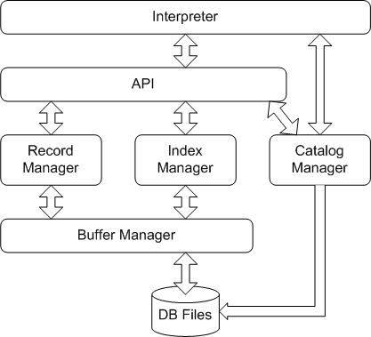
Interpreter 模块的主要功能是接受用户输入的SQL语句及其他命令语句，并检验用户输入的SQL语句及其他命令语句的格式，语法和语义的正确性。同时将符合要求的语句转化为内部形式，供API及Catalog模块使用；而对不符合要求的语句，显示其出错信息，供用户参考。SQL语句的命令解析如下图所示：
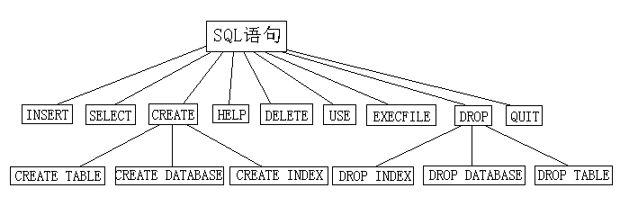
API模块是整个系统的核心，其主要功能是根据Interpreter层解释生成的命令内部形式，调用Catalog Manager提供的信息进行进一步的验证及确定执行规则，并调用Record Manager、Index Manager和Catalog Manager提供的相应接口执行各SQL语句及命令语句。
API模块实现功能根据Interpreter层解释生成的命令内部形式的语句编号分别调用Catalog Manager提供的接口进行语句的语义验证，并根据结果调用Record Manager,Index Manager提供的接口执行各语句，同时也为Record Manager 模块调用Index Manager模块的功能提供接口。概而言之，API是Interpreter模块，Record Manager模块及Catalog Manager模块进行沟通的枢纽，三者之间的交互一般都需由API模块来进行转接才能进行相互之间的功能调用。因此，虽然API模块所实现的功能十分有限，但是该模块却是整个系统的核心。
Catalog Manager负责管理数据库的所有模式信息，包括：
- 数据库中所有表的定义信息，包括表的名称、表中字段（列）数、主键、定义在该表上的索引。
- 表中每个字段的定义信息，包括字段类型、是否唯一等。
- 数据库中所有索引的定义，包括所属表、索引建立在那个字段上等。
- 数据表中的记录条数及空记录串的头记录号。
- 数据库内已建的表的数目。
Catalog Manager还必需提供访问及操作上述信息的接口，供Interpreter和API模块使用。
为减小模块之间的耦合，Catalog模块采用直接访问磁盘文件的形式，不通过Buffer Manager，Catalog中的数据也不要求分块存储。

数据字典文件格式： 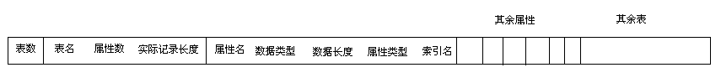 Record Manager负责管理记录表中数据的数据文件。主要功能为实现记录的插入、删除与查找操作，并对外提供相应的接口。其中记录的查找操作要求能够支持不带条件的查找和带条件的查找（包括等值查找、不等值查找和区间查找）。
数据文件由一个或多个数据块组成，块大小应与缓冲区块大小相同。一个块中包含一条至多条记录，为简单起见，只要求支持定长记录的存储（一个文件中只存储一个表或索引的内容），且不要求支持记录的跨块存储。
Index manager是程序的索引部分,直接对buffer manager提供的内存索引块操作，主要是构建B＋树，负责实现record manager这一模块（提供函数接口）所需要的函数。功能有：存储\删除记录的索引，查找记录在table表中的相对位置等（由buffer负责写回磁盘）。
Buffer Manager负责缓冲区的管理，主要功能有：
- 根据需要，读取指定的数据到系统缓冲区或将缓冲区中的数据写出到文件；
- 实现缓冲区的替换算法，当缓冲区满时选择合适的页进行替换；
- 记录缓冲区中各页的状态，如是否被修改过等；
- 提供缓冲区页的pin功能，及锁定缓冲区的页，不允许替换出去。
为提高磁盘I/O操作的效率，缓冲区与文件系统交互的单位是块，块的大小应为文件系统与磁盘交互单位的整数倍，一般可定为4KB或8KB。
记录管理模块（Record Manager）和索引管理模块（Index Manager）向缓冲区管理申请所要的数据，缓冲区管理器首先在缓冲区中查看数据是否存在，若存在，直接返回，否则，从磁盘中将数据读入缓冲区，然后返回。
最近最少使用(LRU)算法：用一个链表记录所有的缓冲块，每次访问到一个缓冲块就将它插入到链表的头部，这样链表尾的缓冲块就是最近最少使用的块，在需要的时候就可以替换出去。
改进：换出脏块时需要写出块，考虑优质换出非脏块。

4. 接口设计

4.1外部接口
本系统的外部接口为控制台。
使用者通过控制台的字符界面输入查询语句使用MiniSQL。输入方式为键盘输入。

4.2内部接口
本系统内部模块间采用函数调用的方式。具体描述如下。
Catalog Manager为Interpreter提供各种与创建、删除、查询表有关的函数接口，Interpreter调用相应的接口来实现用户的要求。调用时，Catalog Manager利用Record Manager与Index Manager提供的接口来进行实际的对表的读写。其中，Index Manager为Catalog Manager提供与索引创建、删除、插入相关的接口，Record Manager为Catalog Manager提供读写文件的接口。Buffer Manager为Record Manager提供查找文件的接口。

5 出错处理设计
本系统出错主要在两方面，一个是Interpreter的语法分析，另一个是后台程序的异常（比如查询的表不存在）
Interpreter方面，只检查语法错误，若出现错误则重新开始程序，并不关闭程序。
后台方面，错误采用异常的形式由Catalog Manager模块抛出，由Interpreter捕捉，然后反映到主函数里进行处理。处理方法也是重新开始程序而不终止程序。

6 设计分工
本系统的分工如下：
Interpreter模块（含原API）………………………………………………ZZZ
Catalog Manager模块 …………………………………………TTT
Record Manager模块………………………………………………………CCC ZZZ
Index Manager模块……………………………………………………………XXX
Buffer Manager模块…………………………………………………………CCC
总体设计报告…………………………………………………………………ZZZ
测试……………………………………………………………………………ALL

